Aluna: Isadora Santos Figueiredo de Souza

CTII 317

**Tarefa Básica - Área de Quadriláteros e Triângulos**

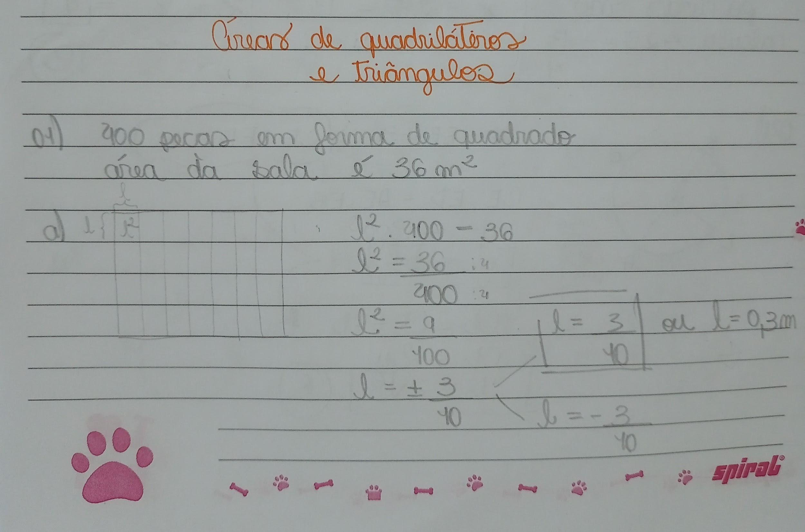

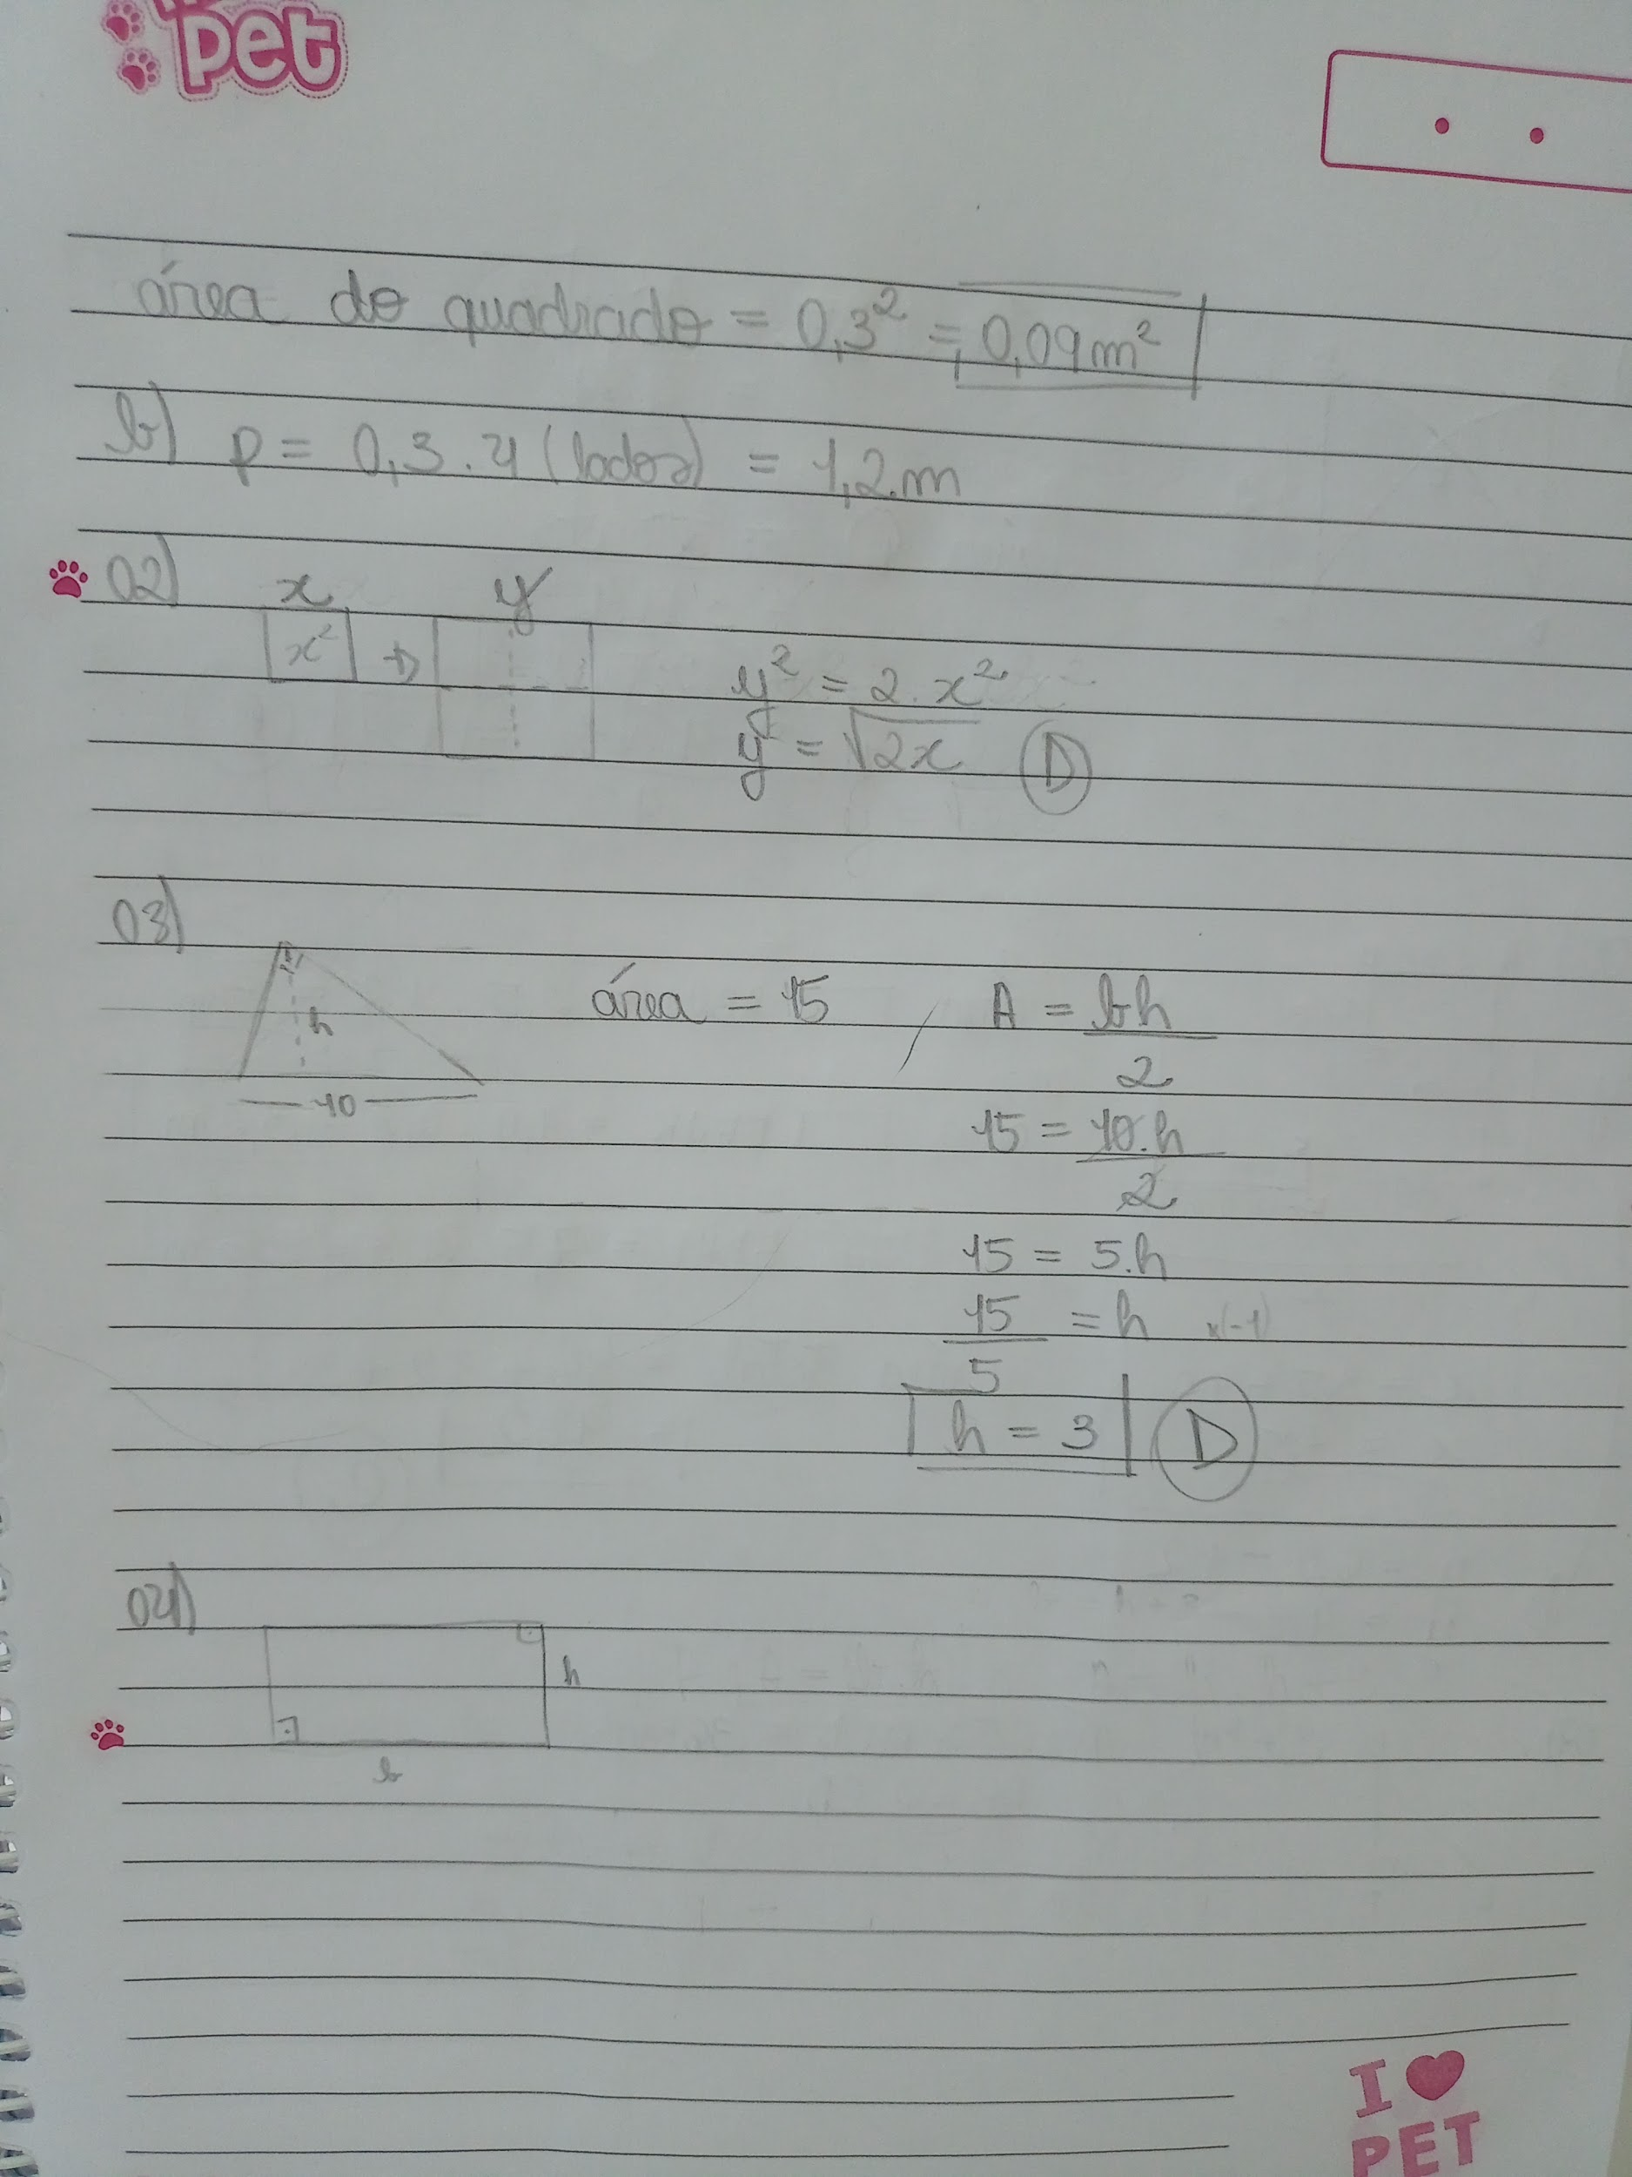

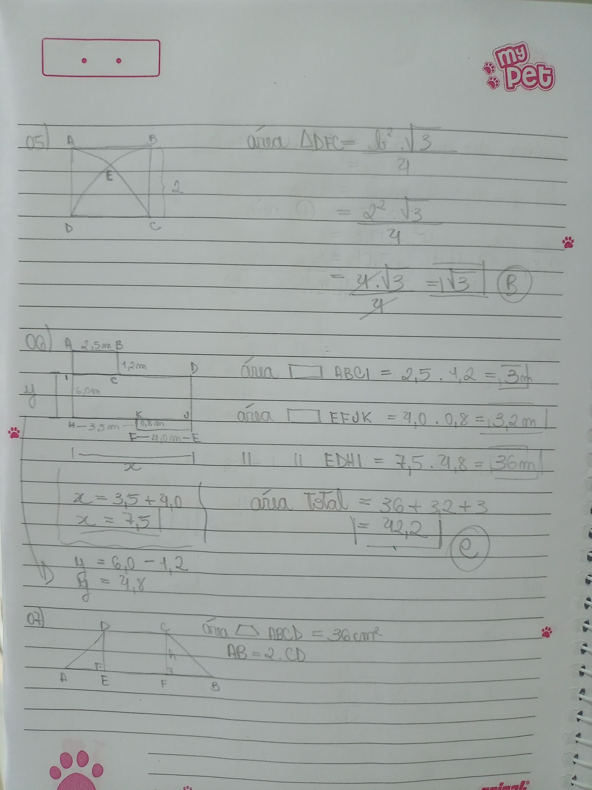

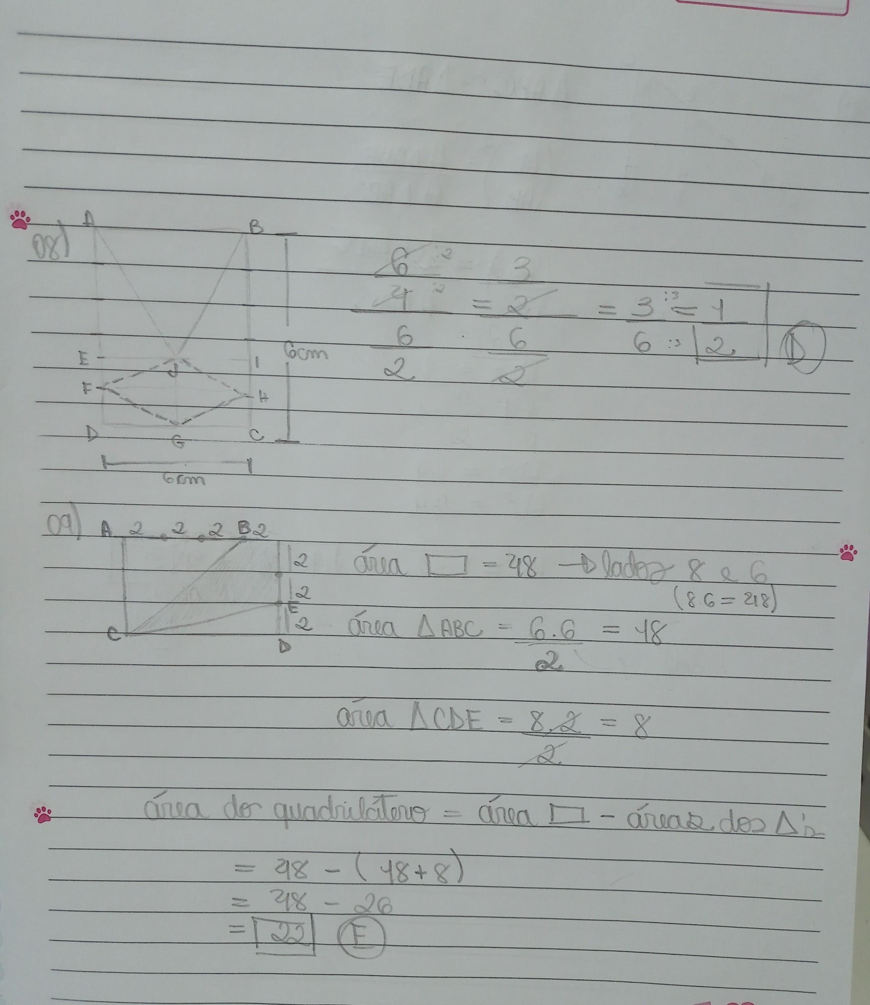

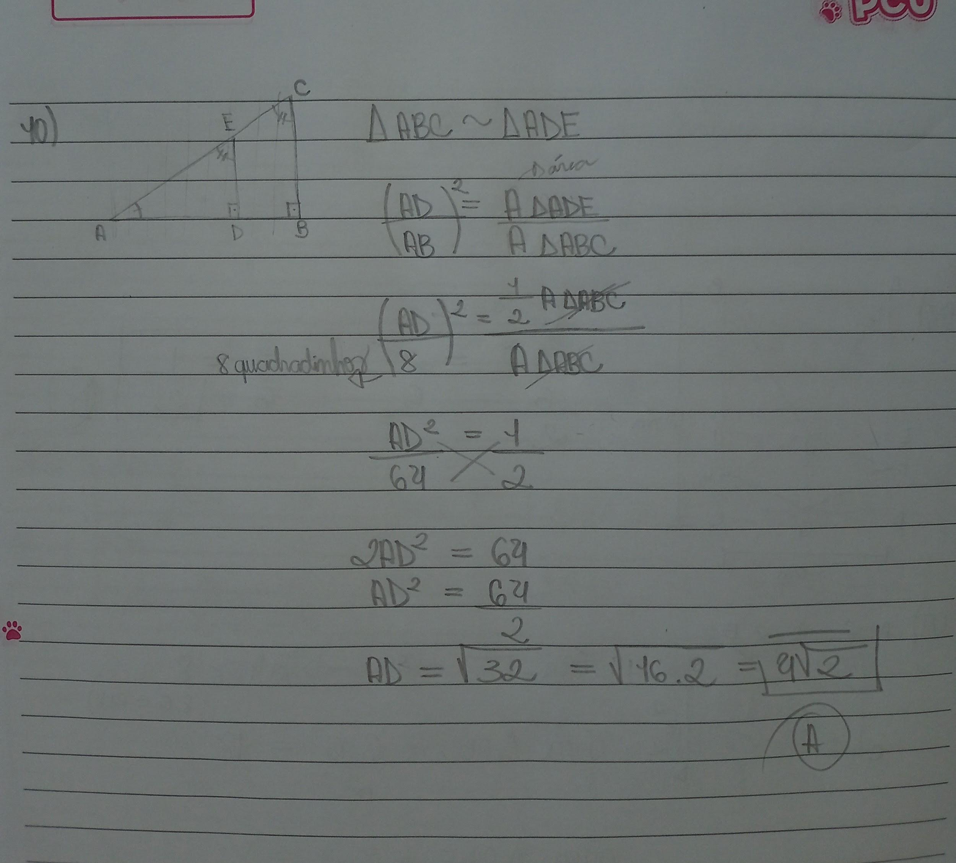

**Obs.:**

Não entendi como encontrar a resposta das questões 4 e 7.